BUỔI 2

A. Thiết lập và phân bổ tài nguyên thực hiện dự án

I. Thiết lập các tài nguyên

1. Thiết lập thông tin về nguồn nhân lực làm việc trong dự án

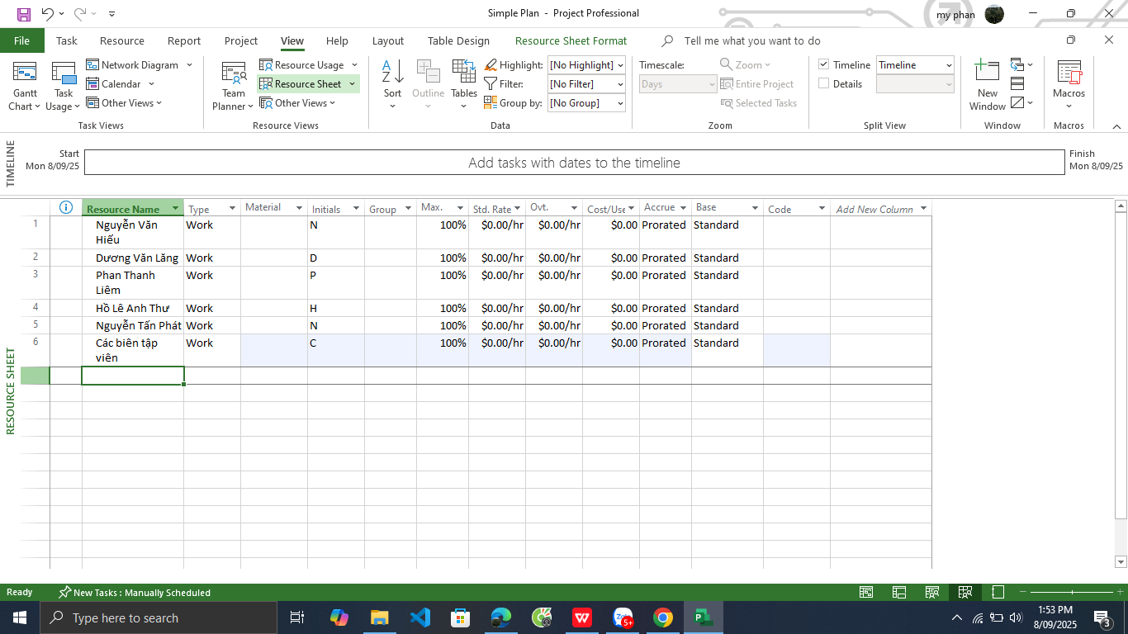

1. Điều chỉnh khả năng tối đa của một nguồn nhân lực

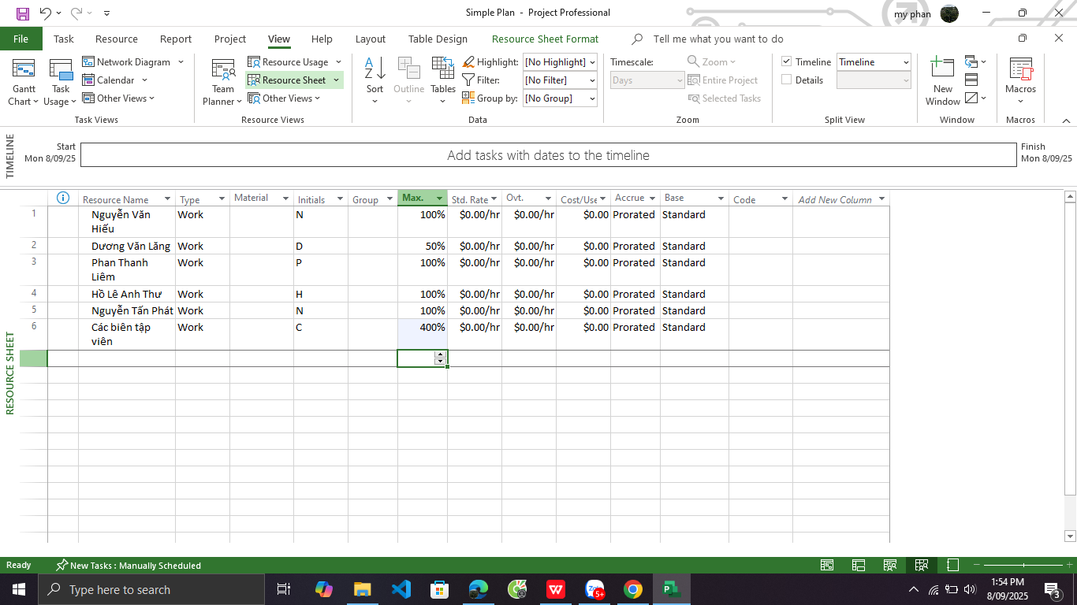

1. Nhập mức lương chuẩn và vượt giờ cho nguồn nhân lực

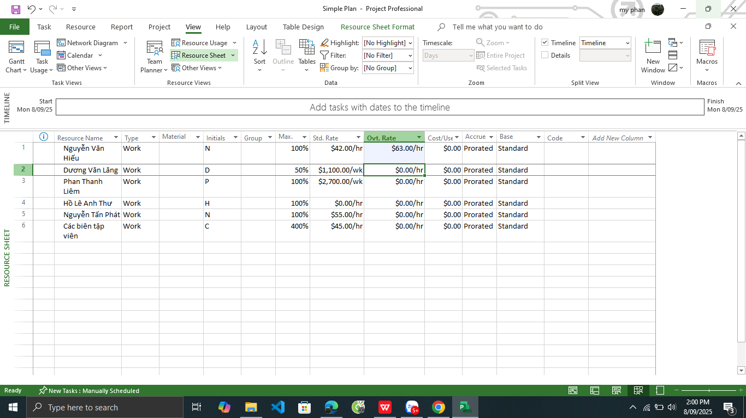

1. Thay đổi thời gian làm việc và không làm việc trong lịch tài nguyên

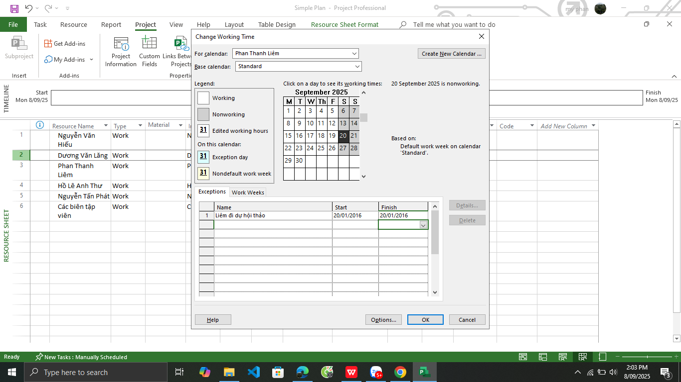

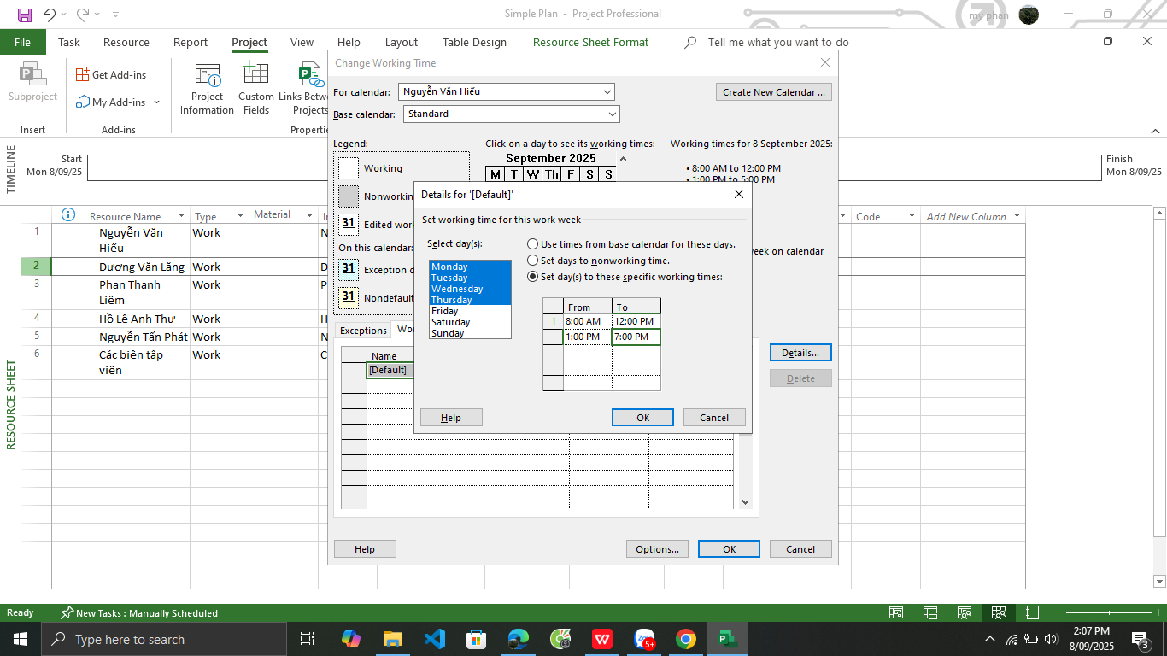

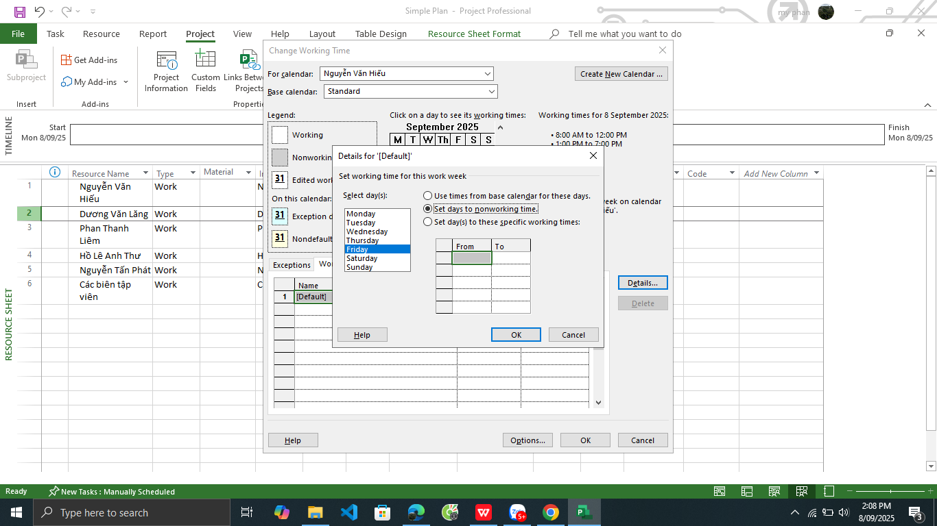

1. Thiết lập nguồn chi phí

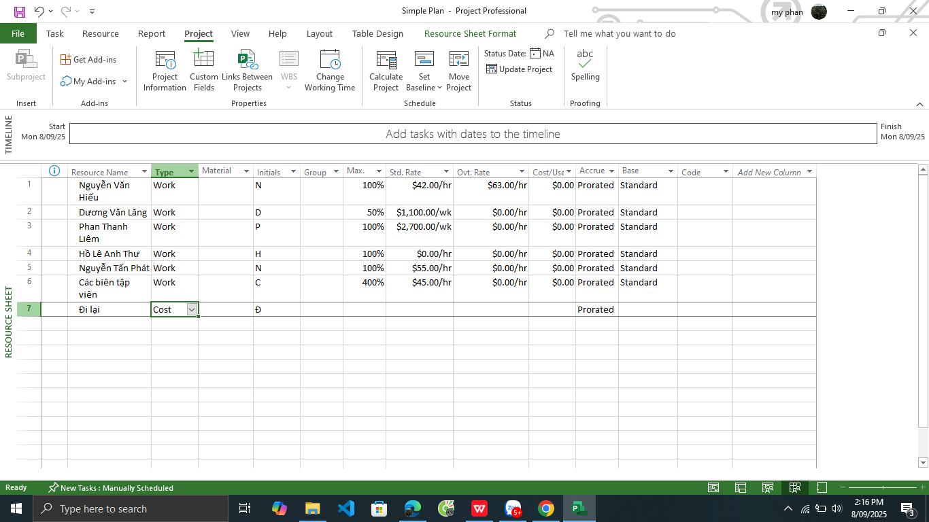6. Ghi thông tin bổ sung cho một tài nguyên trong một ghi chú

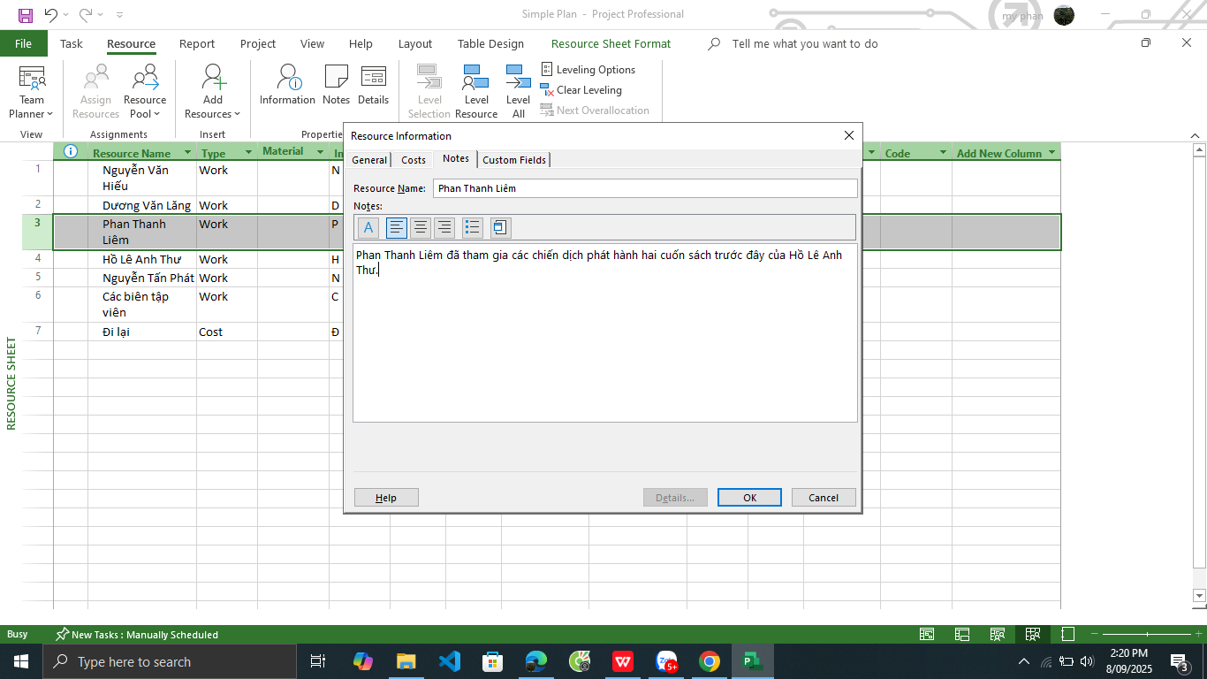

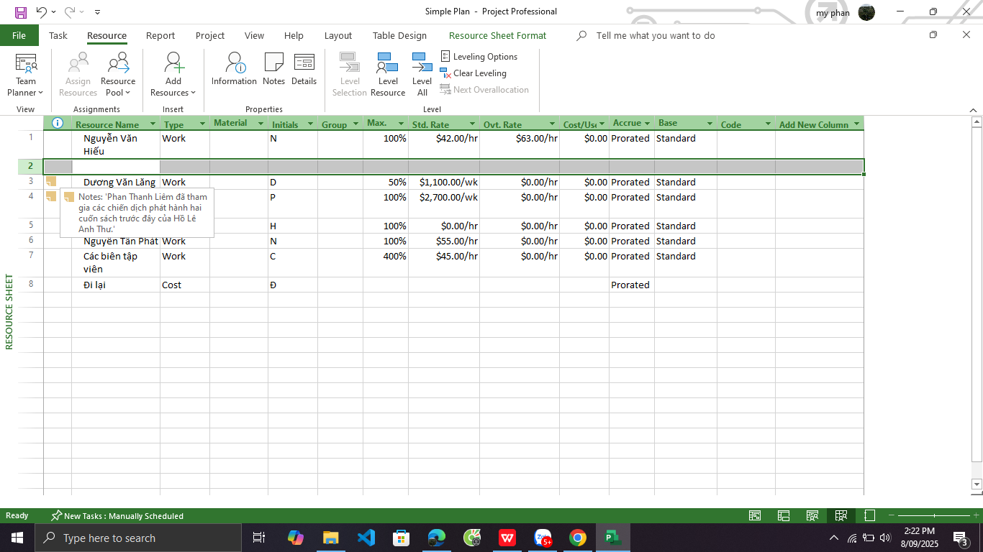

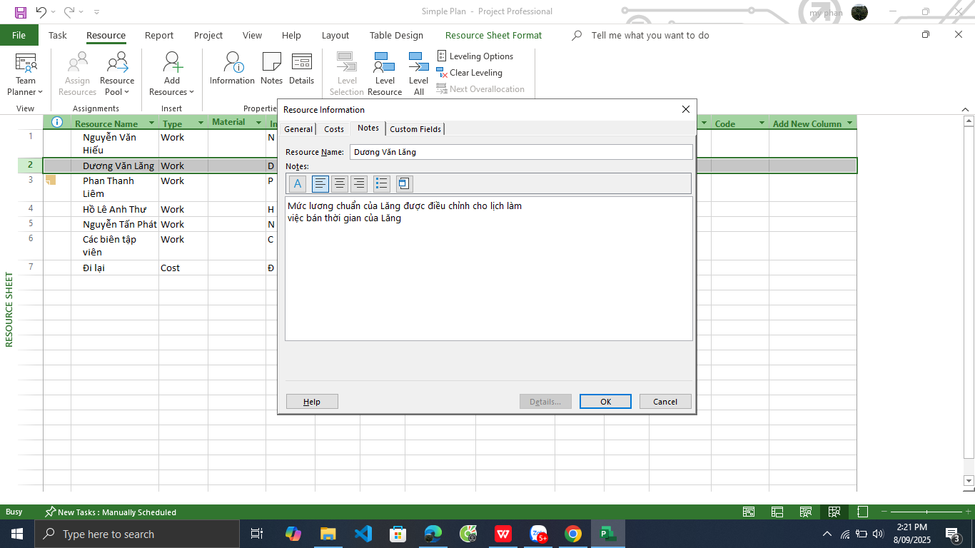

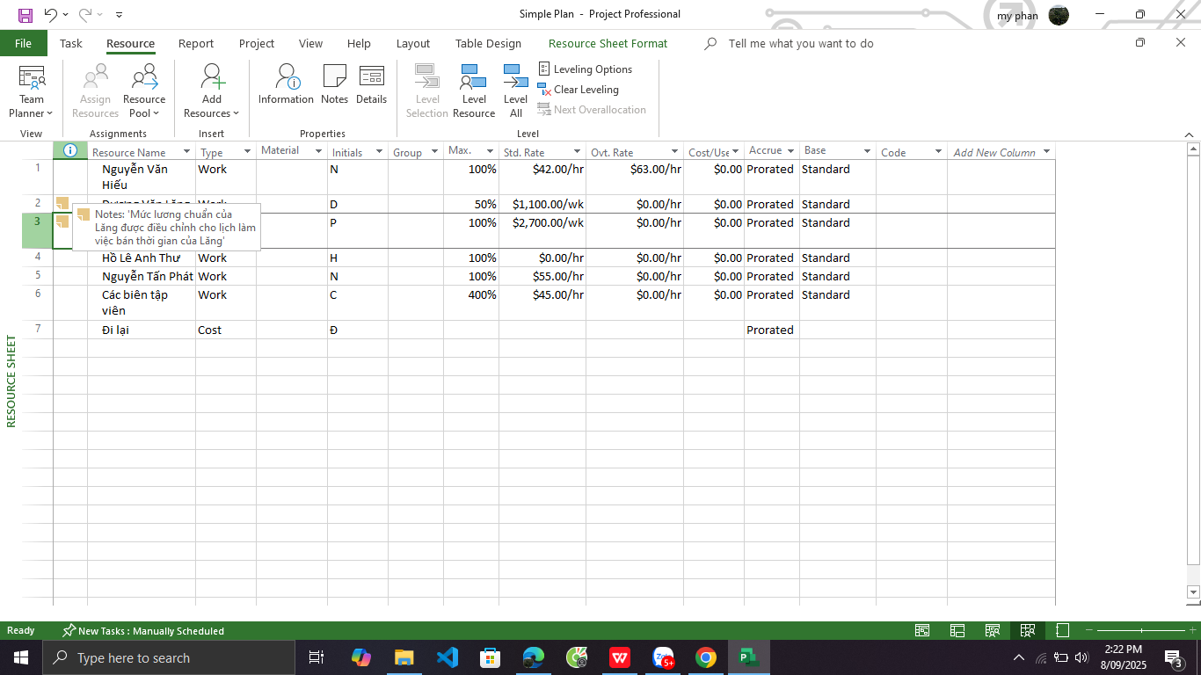

II. Phân tài nguyên cho công việc

1. Phân nguồn nhân lực cho công việc

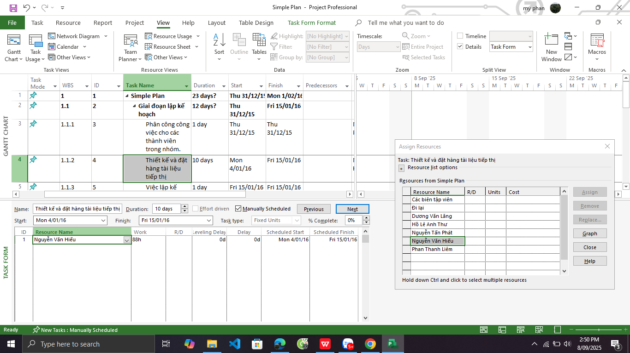

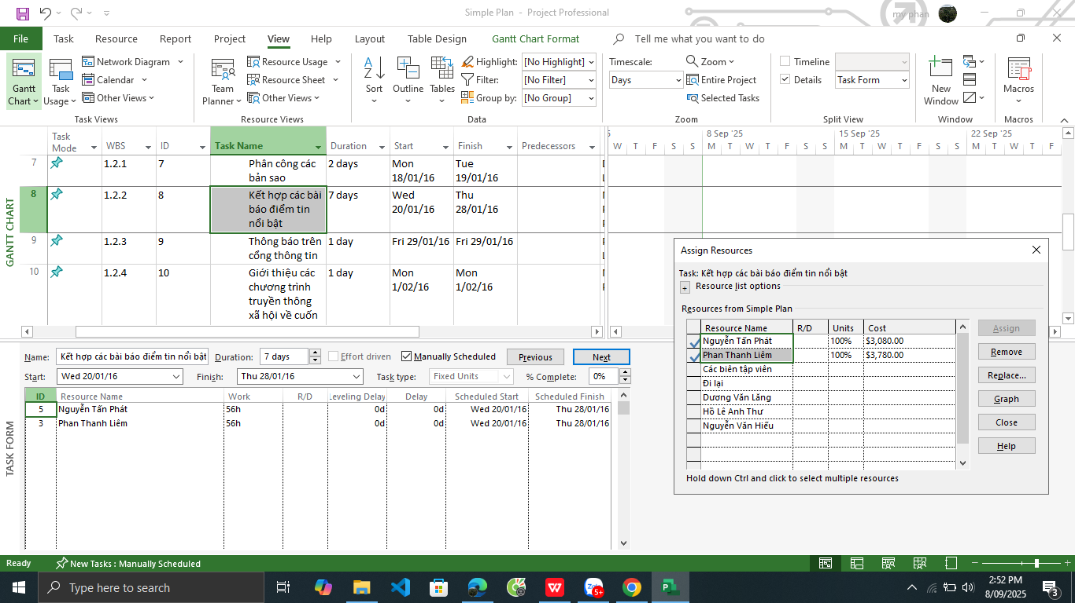

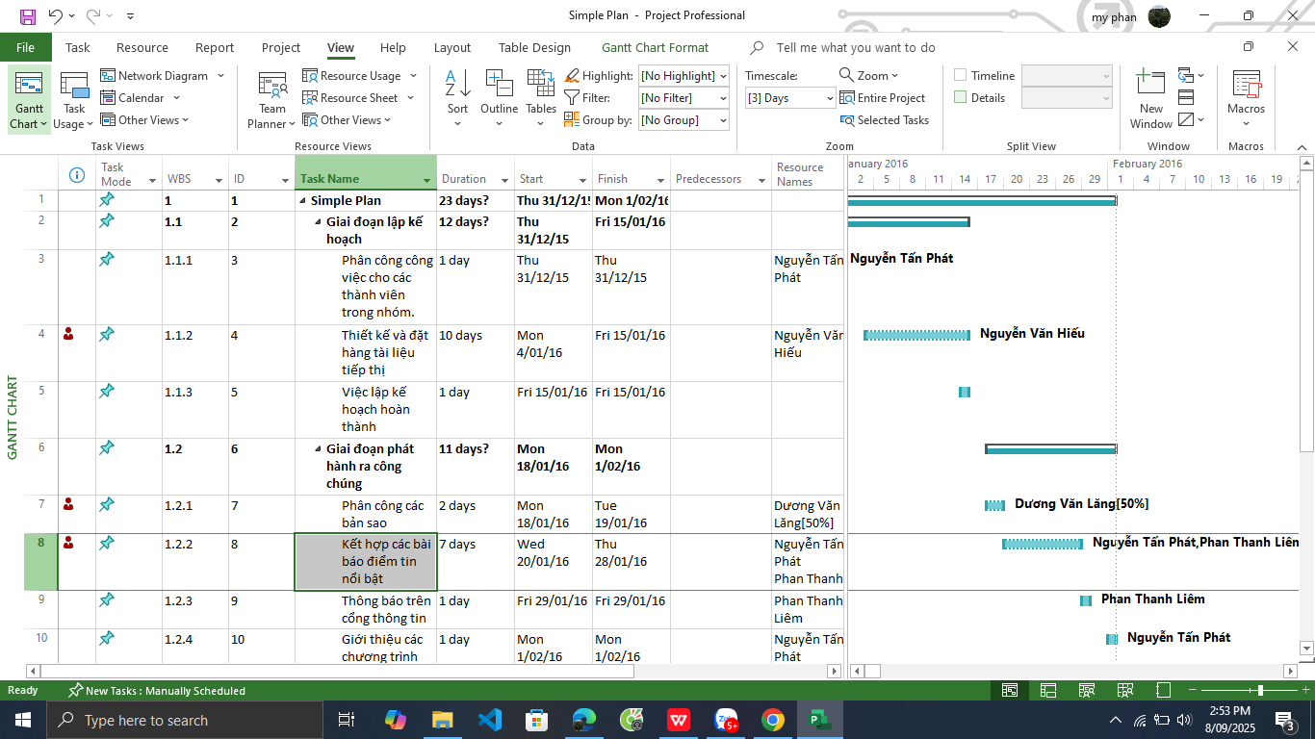

1. Kiểm soát công việc khi thêm hoặc loại bỏ những phân giao nguồn lực

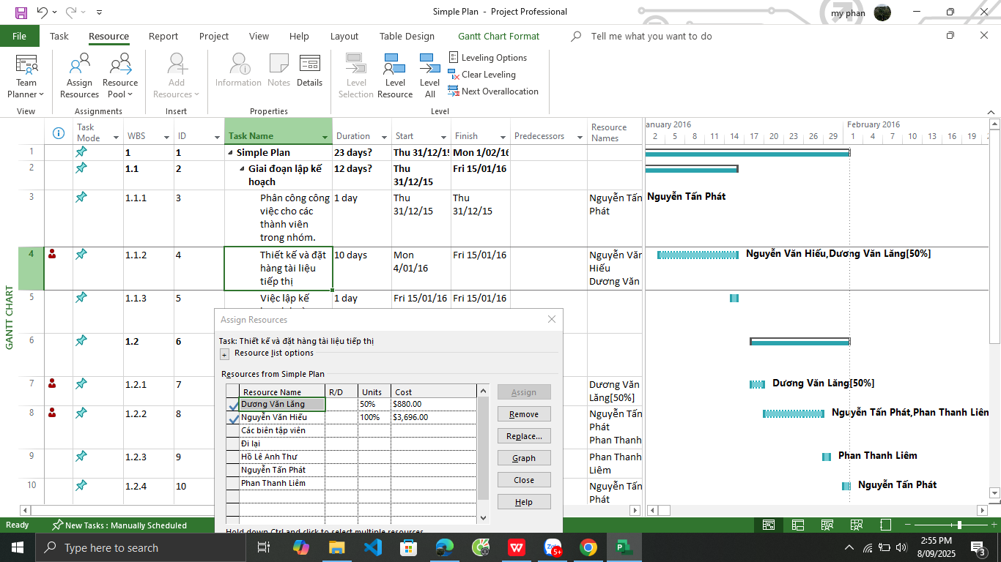

1. Phân nguồn chi phí cho công việc

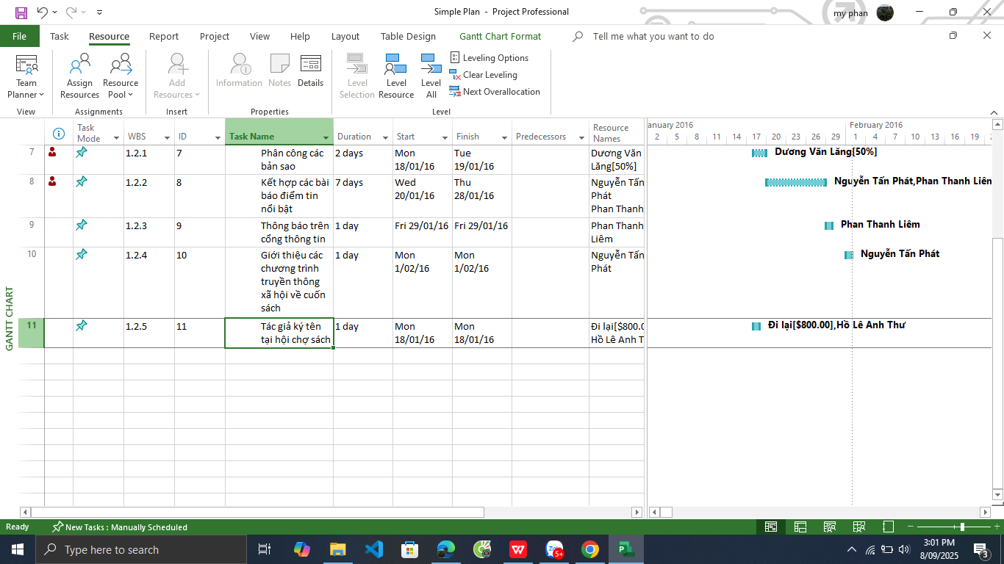

1. Kiểm tra khoảng thời gian, chi phí và nhân lực của dự án

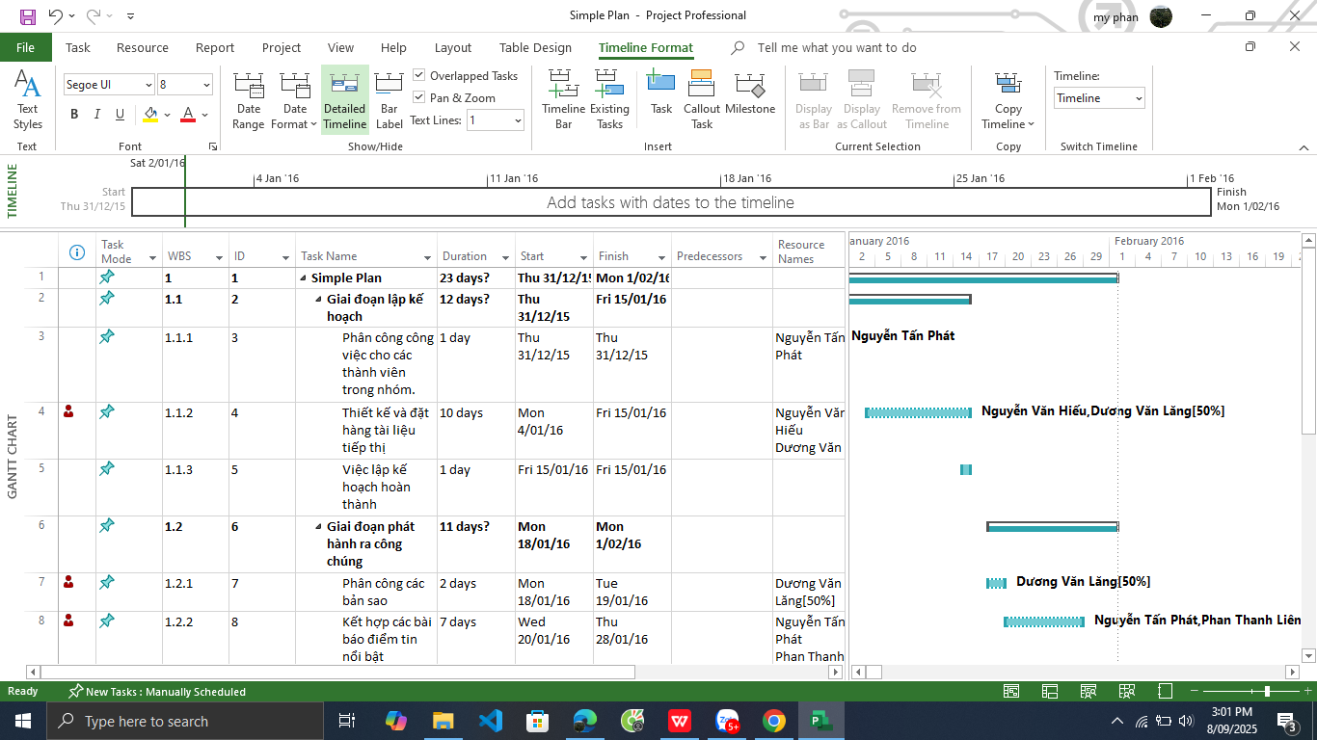

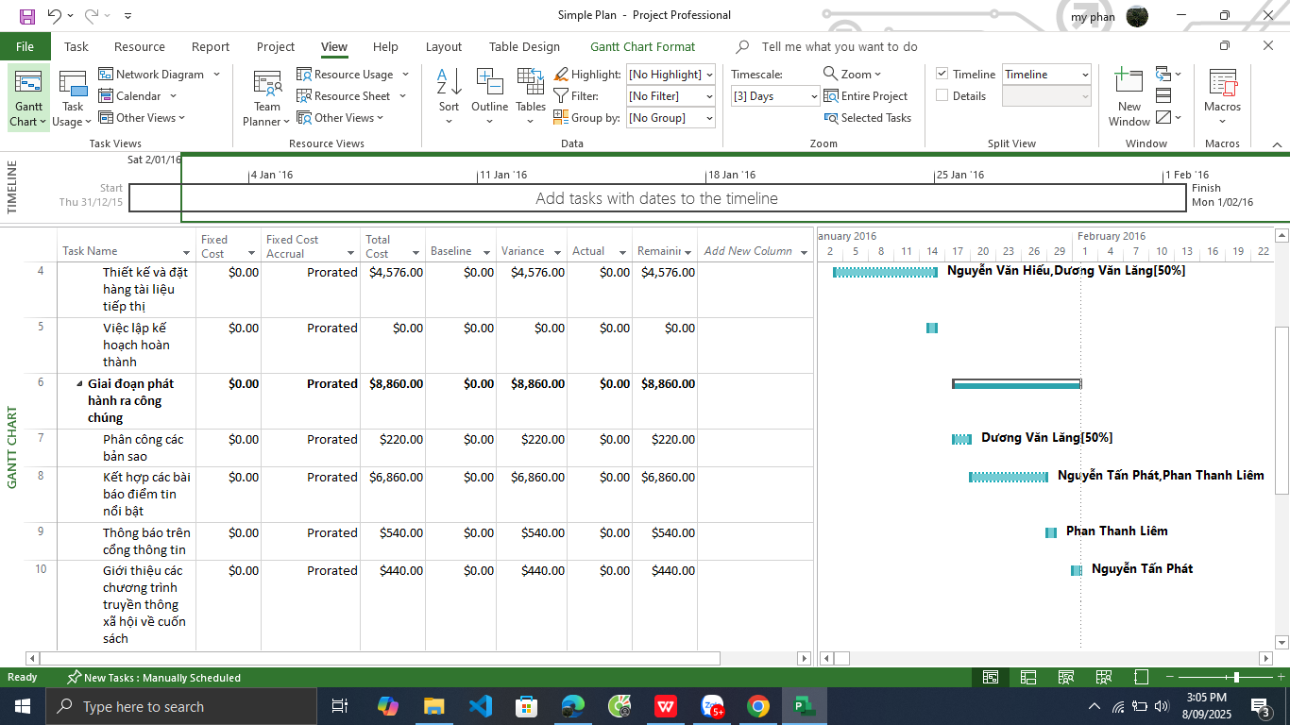

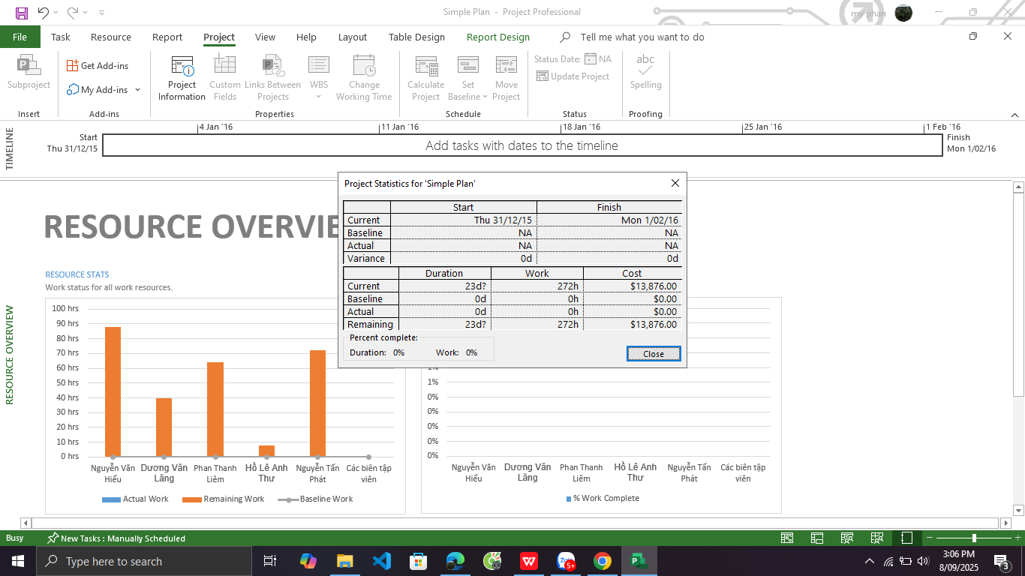

III. Bài tập phân tích

Dự án này làm trong bao nhiêu lâu? Ngày bắt đầu và kết thúc dự án? Tổng chi

phí thực hiện dự án?

- **Thời lượng dự án (Duration):** 22 days.

**- Ngày bắt đầu (Start):** 31/12/2015 (Thu 31/12/15).

**- Ngày kết thúc (Finish):** 01/02/2016 (Mon 01/02/16).

- Tổng chi phí: 13,876.00$